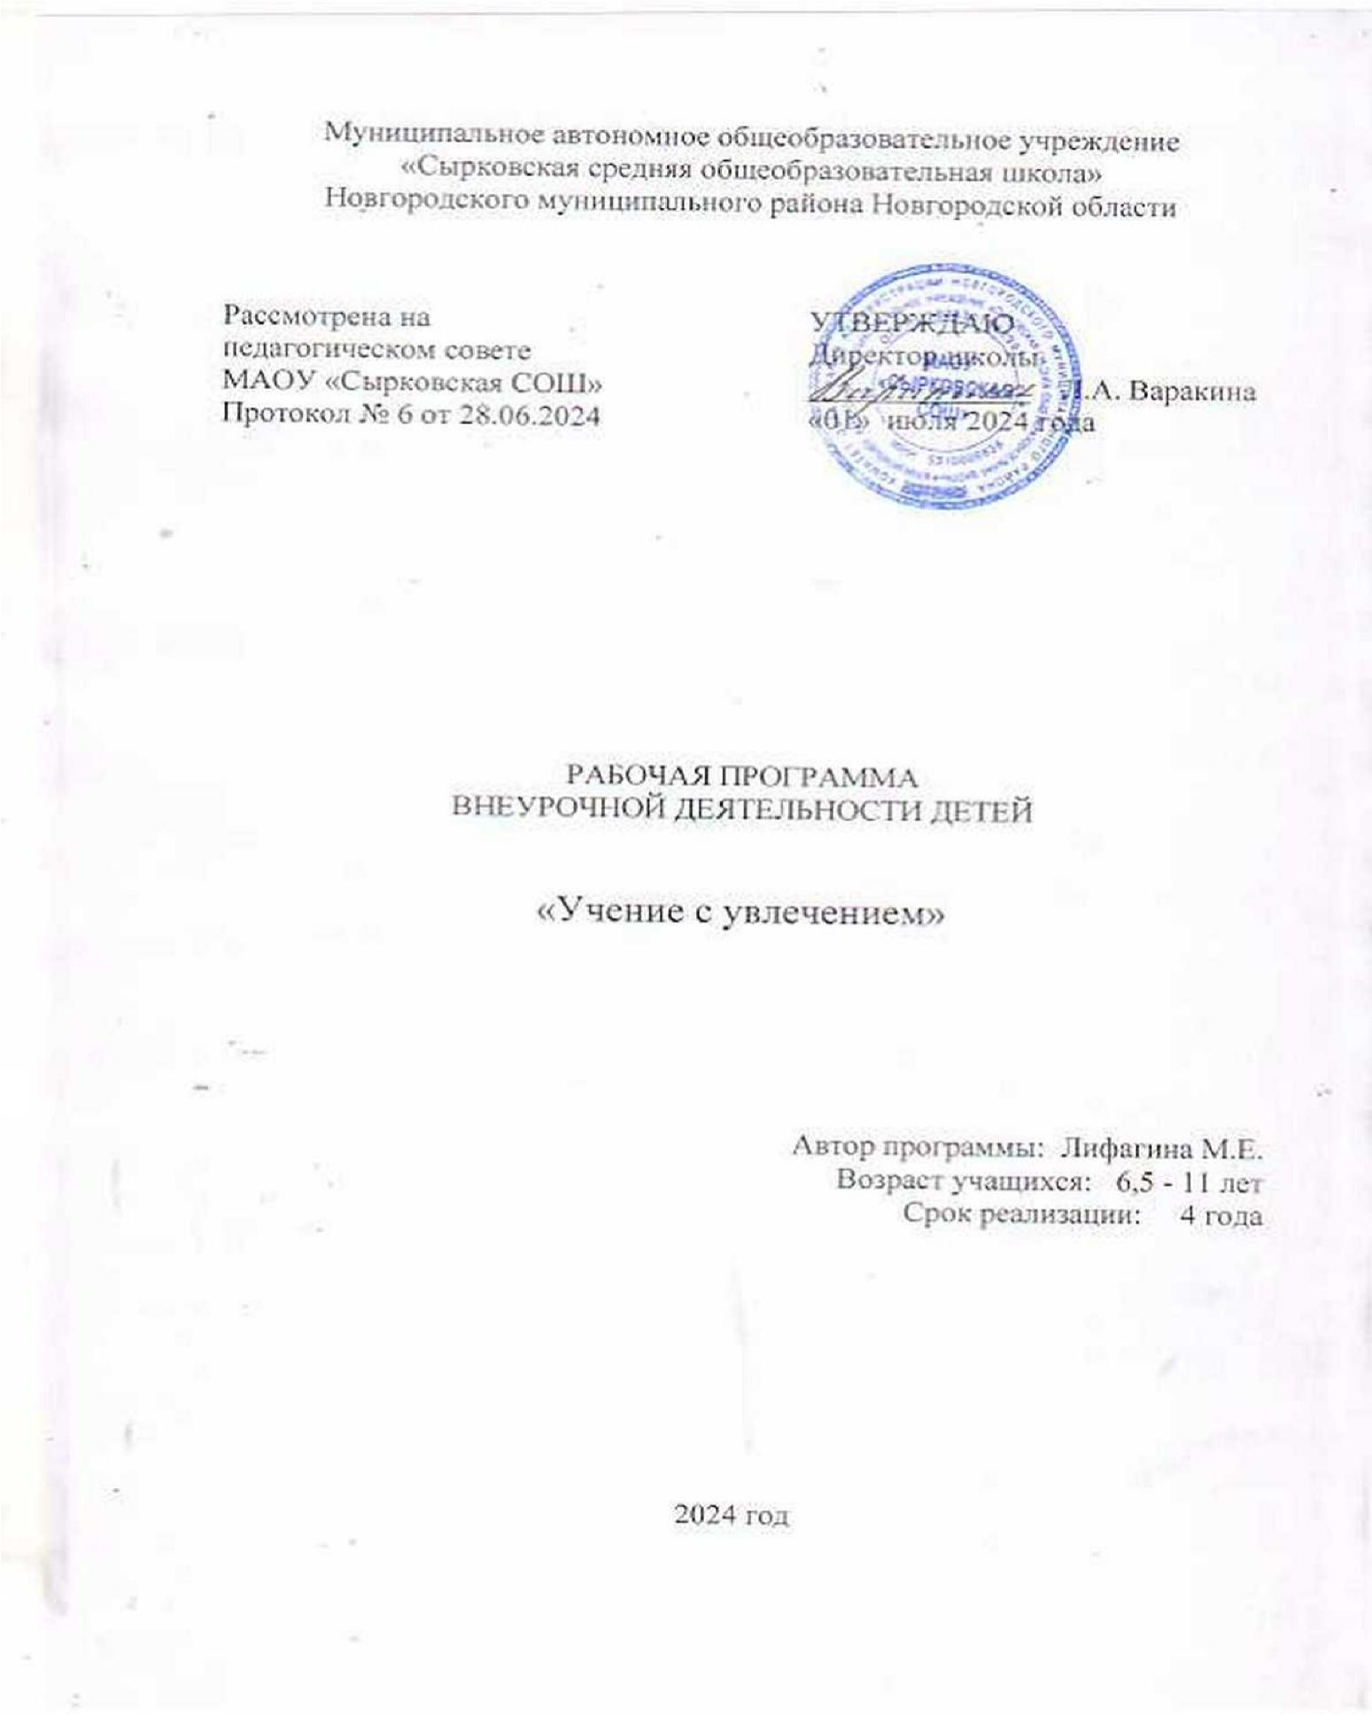

**Пояснительная записка.**

Программа «Учение с увлечением» предназначена для реализации во

внеурочной деятельности для учащихся начальных классов. Программа рассчитана на детей 1-4 классов с наполняемостью групп не более 25 человек. Время реализации программы 4 года по 1 часу в неделю.

Курс внеурочной деятельности «Учение с увлечением» реализует общеинтеллектуальное направление внеурочной деятельности в соответствии с федеральными государственными образовательными стандартами начального общего образования. Курс по своему содержанию является интегрированным, так как объединяет знания обучающихся по нескольким школьным дисциплинам (окружающий мир, литературное чтение, русский язык, математика).

**Цель курса:** создание условий для формирования у обучающихся интеллектуальной активности, связанной с выбором стратегии решения познавательных задач, анализом ситуаций, сопоставлением различных данных, способностей наблюдать, сравнивать, обобщать, устанавливать закономерности, строить и проверять гипотезы, рассуждать.

**Задачи**:

*способствовать расширению кругозора обучающихся;

*развивать мотивацию к познанию и творчеству;

*формировать логическое и творческое мышление, речь обучающихся;

*обучать младших школьников работе с различными источниками информации;

*развивать коммуникативную компетентность через парную и групповую работу.

**Результаты деятельности.**

Личностными результатами является:

-повышение уровня развития интеллектуальных и творческих способностей обучающихся;

- умение определять и высказывать под руководством педагога самые простые общие для всех людей правила поведения при сотрудничестве (этические нормы);

- делать осознанный выбор, при поддержке других участников группы и педагога, в ситуациях общения и сотрудничества, предложенных педагогом, опираясь на общие для всех правила поведения.

Метапредметными результатами курса являются формирование следующих универсальных учебных действий.

1. Регулятивные УУД:

-определять и формулировать цель деятельности;

- проговаривать последовательность действий;

-учиться высказывать своѐ предположение (версию) на основе работы с иллюстрацией;

- учиться работать по предложенному учителем плану;

- учиться отличать верно выполненное задание от неверного;

- учиться совместно с учителем и другими учениками давать эмоциональную оценку деятельности товарищей.

2. Познавательные УУД:

- ориентироваться в своей системе знаний: отличать новое от уже известного с помощью учителя;

- делать предварительный отбор источников информации: ориентироваться в справочной литературе;

- формирование умения самостоятельно работать с дополнительными источниками информации;

- добывать новые знания: находить ответы на вопросы, используя литературные источники, свой жизненный опыт и информацию, полученную от учителя;

- перерабатывать полученную информацию: делать выводы в результате совместной работы всего класса;

- перерабатывать полученную информацию: сравнивать и группировать такие математические объекты, как числа, числовые выражения, равенства, неравенства, плоские геометрические фигуры;

- преобразовывать информацию из одной формы в другую: составлять математические рассказы и задачи на основе простейших математических моделей (предметных, рисунков, схематических рисунков, схем);

- находить и формулировать решение задачи с помощью простейших моделей (предметных, рисунков, схематических рисунков, схем).

3. Коммуникативные УУД:

- развитие коммуникативной компетенции обучающихся;

- донести свою позицию до других: оформлять свою мысль в устной и письменной речи (на уровне одного предложения или небольшого текста);

- слушать и понимать речь других;

- читать и пересказывать текст;

- совместно договариваться о правилах общения и поведения в школе и следовать им;

- учиться выполнять различные роли в группе (лидера, исполнителя, критика).

Предметными результатами являются формирование следующих умений:

- описывать признаки предметов и узнавать предметы по их признакам;

- выделять существенные признаки предметов;

- сравнивать между собой предметы, явления;

- обобщать, делать несложные выводы;

- классифицировать явления, предметы;

- определять последовательность событий;

- судить о противоположных явлениях, выявлять противоречия;

- давать определения тем или иным понятиям;

- определять родовидовые отношения между предметами;

- выявлять функциональные отношения между понятиями;

- выявлять закономерности и проводить аналогии.

**Содержание курса внеурочной деятельности «Ученье с увлеченьем» с указанием форм организации и видов деятельности**

Виды деятельности: коллективная, групповая , игра, игровое моделирование, проведение опытов; работа со справочниками, словарями, энциклопедиями.

Организационные формы: познавательная беседа; практические занятия, конкурсы, игровые программы, олимпиады, конкурсы по предметам, игры – путешествия, игры – соревнования, викторины, педагогическая мастерская.

Программа курса внеурочной деятельности «Учение с увлечением» состоит из блоков: «Участие во Всероссийской предметной олимпиаде школьников и дистанционных предметных олимпиадах и конкурсах», «В мире математики», «В мире грамматики», «В мире природы», «В мире человека».

Блок «В мире математики». Решение занимательных задач; оформление математических газет; участие в математической олимпиаде, международной игре «Кенгуру»; решение нестандартных задач, задач на смекалку.

Блок «В мире грамматики». Составление и решение кроссвордов и ребусов; сочинение грамматических сказок; участие в викторинах; в предметной олимпиаде по русскому языку, в игровом конкурсе «Русский медвежонок», работа над словом, предложением; работа с книгой, словарем, справочной литературой.

Блок «В мире природы». Формирование информационной грамотности обучающихся на основании самостоятельных наблюдений и исследований объектов и явлений окружающего микро- и макромира. Проведение наблюдений в природе, постановка опытов, поиск информации в энциклопедиях и других изданиях, в видеотеке, в электронных носителях, в Интернете, на экскурсиях, из рассказов взрослых.

Блок «В мире человека». Расширение читательского кругозора обучающихся, формирование умений работать с текстом, поиска информации, познавательная активность.

**Тематическое планировани.**

|  |  |  |  |  |  |
| --- | --- | --- | --- | --- | --- |
| № п/п | Тема занятия | 1 класс | 2 класс | 3 класс | 4 класс |
| 1 | Участие в школьный этап Всероссийской предметной олимпиады школьников  Русский язык – 1-4 класс Математика – 1-4 класс  Дистанционные предметные олимпиады и конкурсы на Учи.ру и т.п. | 3 | 3 | 3 | 3 |
| 2 | В мире математики | 8 | 8 | 8 | 8 |
| 2.1 | Решение ребусов и логических задач (конкурс, игра, беседа) | 2 | 2 | 2 | 2 |
| 22 | Решение нестандартных задач (игра – конкурс) | 2 | 2 | 2 | 2 |
| 2.3 | Веселая геометрия. Задачи со спичками. (игра, практическая работа) | 2 | 2 | 2 | 2 |
| 2.4 | Загадки – смекалки (игра конкурс) | 2 | 2 | 2 | 2 |
| 3 | В мире грамматики | 9 | 9 | 9 | 9 |
| 3.1 | Веселая грамматика (игра – конкурс) | 3 | 2 | 2 | 2 |
| 3.2 | Игры с буквами и словами. (игра – соревнование) | 4 | 3 | 3 | 3 |
| 3.3 | Фразеологизмы в нашей речи.(игра – соревнование) | 2 | 3 | 3 | 3 |
| 3.4 | Этимология. Работа с этимологическим и толковым словарями. (практическая работа) |  | 1 | 1 | 1 |
| 4 | В мире природы | 6 | 5 | 5 | 5 |
| 4.1 | Микромир. Эксперименты с микроскопом. (беседа, практическая работа) | 1 | 2 | 2 | 2 |
| 4.2 | Макромир. Как приборы и инструменты помогают изучать окружающий мир. (беседа, практическая работа) | 5 | 3 | 3 | 5 |
| 5 | В мире человека | 6 | 8 | 8 | 8 |
| 5.1 | Интересное о нашем организме (беседа – игра, викторина) | 2 | 3 | 3 | 3 |
| 5.2 | Творение рук человеческих: интересное из мира техники и технологии (беседа – игра, викторина) | 4 | 5 | 5 | 5 |
| 6 | Игровые интеллектуальные программы «Умники и умницы», «Что? Где? Когда?», «Поле чудес» | 1 | 1 | 1 | 1 |
|  | Итого | 33 | 34 | 34 | 34 |

Литература для учителя:

1. Г. Александрова «Занимательный русский язык» (серия « Нескучный учебник»), Тригон, Санкт-Петербург, 1998

2. Г. Бакулина « Интеллектуальное развитие младших школьников на уроках русского языка» М, Владос, 1999

3. М. Бесова « Познавательные игры для младших школьников» Ярославль, 2004

4.https://logiclike.com/start?course=child&utm_source=yandex&utm_medium=cpc&utm_campaign=portal&utm_term=%D0%BE%D0%B1%D1%80%D0%B0%D0%B7%D0%BE%D0%B2%D0%B0%D1%82%D0%B5%D0%BB%D1%8C%D0%BD%D1%8B%D0%B9%20%D0%BF%D0%BE%D1%80%D1%82%D0%B0%D0%BB%20%D0%B4%D0%BB%D1%8F%20%D0%B4%D0%B5%D1%82%D0%B5%D0%B9&etext=2202.UHZ_edCHf59hxO3p4VFB5XpuP2OXleriffyDt5RIA7wOpDFGV4b6a6W4s-v3jFGhbBw-kbmtKPcbdlhSVRGgonZgUgoaJp-vW7DkY0H4Uta7_AncRiuF2O9sDv5PHX13dmVndW5ubGJwYW1qdm5zZA.1a5fe853f622740cc4c712467b984f5069c07b18&yclid=5311969294860224588

5. Э. Вартанян « Крылатые слова», М, Астрель, 2001

6. Д.В. Григорьев «Внеурочная деятельность школьников», Москва, 2011

7. Григорьев Д.В. Программы внеурочной деятельности. Познавательная деятельность. Проблемно-ценностное общение: пособие для учителя общеобразовательных учреждений. – М.: Просвещение, 2011.

8. Ю. Гурин « Сказочные кроссворды для детей» Санкт-Петербург, Кристалл, 2000

9. Г. Коненкина «Книга игр для детей», Москва, 2003

10. https://konkursita.ru/quizzes/school/primary-school

11. https://infourok.ru/logicheskie-zadachi-dlya-mladshih-shkolnikov-1787689.html

12. Развитие исследовательских умений младших школьников /[Н. Б. Шумакова, Н.И. Авдеева, Е.В. Климанова]; под редакцией Н.Б. Шумаковой. – М.: Просвещение. 2011.